## Save

### SoftPLC

*Server.go* : on écrit la variable **savedJson**

Remarque : on ne peut que save une configuration qui est effacé si on ferme le programme

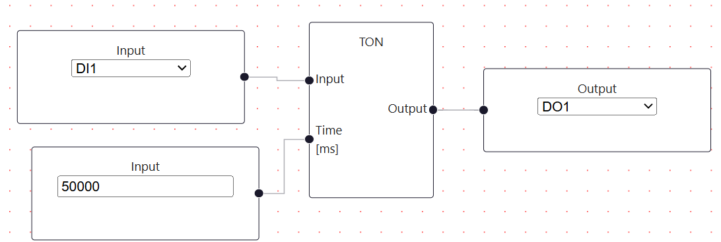

**CMD :**

*OutputNodes:*

*&{8 digitalOutput [{ DO1 {0xc00032a090 Input bool}}]}*

*LogicalNode:*

*&{4 OrNode [{0xc00014e138 Input0 bool} {0xc00014e180 Input1 bool}] [{0 Output bool}]}*

*&{6 TONNode [{0xc00032a0f0 Input bool} {0xc00031cfd8 Time [ms] value}] [{0 Output bool}] {<nil> false} false 0 false}*

*InputNodes:*

*&{0 digitalInput [{ DI1 {0xc00014e138 Output bool}}]}*

*&{5 digitalInput [{ DI2 {0xc00014e180 Output bool}}]}*

*&{7 constantInput [{ {0xc00031cfd8 Output value}}]}*

*Const:*

*{7 5000}*

